附件2
关于提交“出版社信息”、“社长寄语”、
“双百精品图书展”、“精品数字课程”资料的说明

第一部分：出版社信息
（1）出版社logo
一张图即可，不低于2000像素，jpg、png均可，左右形式，如下图所示。以“出版社名称+logo”命名，如XXX出版社+logo.jpg或XXX出版社+logo.png。



（2）出版社名称、出版社官网链接
txt、word都可，以“出版社名称+基础信息”命名，如“XXX出版社+基础信息.txt”或“XXX出版社+基础信息.doc”。

第二部分：社长寄语
（1）社长寄语文字稿
800-1000字，txt、word都可，文稿可与视频演讲内容一致（文稿内容包括：演讲标题、社长姓名及头衔、演讲正文），以“出版社名称+社长寄语”命名，如“XXX出版社+社长寄语.txt”或“XXX出版社+社长寄语.doc”。
（2）社长寄语视频
5分钟以内，视频格式：mp4，视频编码：H.264，画面要求：纯色背景， 正面角度，横屏录制，建议增加人名条、字幕等信息。以“出版社名称+社长寄语视频”命名，如“XXX出版社+社长寄语视频.mp4”。
（3）社长照片
提供社长半身正面工作照片一张，不低于2000像素，jpg、png均可。以“出版社名称+社长照片” 命名，如“XXX出版社+社长照片.jpg”或“XXX出版社+社长照片.png”。
（4）上述三个文件全部放在一个文件夹里
文件夹命名为“出版社名称全称+社长寄语”，如“XXX出版社+社长寄语”。

第三部分：双百精品图书展
各社提供参展纸质图书信息（100种以内）。
（1）图书索引信息
包括ISBN、书名、定价、作者、CIP分类号、出版日期、出版社，使用EXCEL表格，如下图所示。表格命名为“出版社名称+图书索引信息”，如“XXX出版社+图书索引信息”。
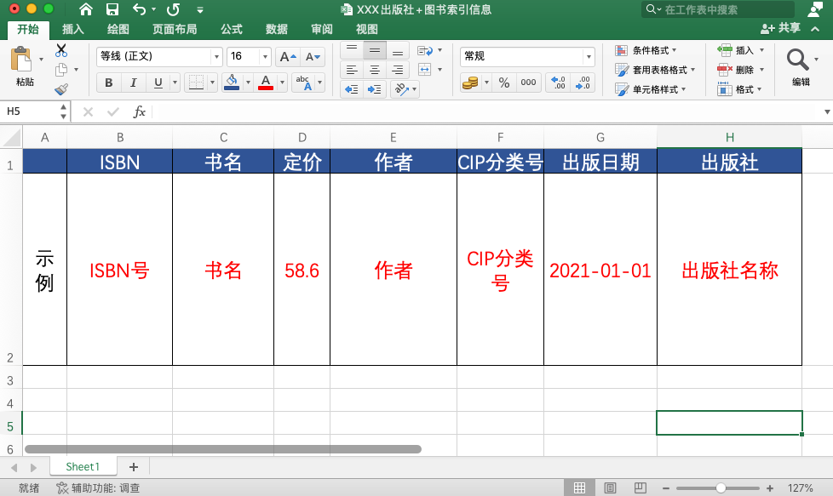

（2）图书封面
jpg、png格式均可（平封无边框）；图片宽高比为3:4，如下图所示；图片大小在300K 以内。一本书一张封面，以对应图书ISBN命名，所有图书封面保存到1个文件夹里，文件夹以“出版社名称+图书封面”命名，如“XXX出版社+图书封面”。
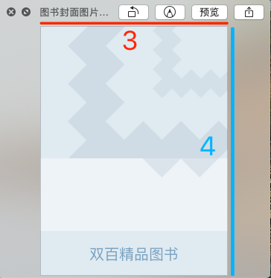

第四部分：精品数字课程
各社提供参展数字课程。
每种数字课程限提交一条视频内容，可以提交该数字课程的中的一节课，作为精品试看部分；也可以提交整个课程的宣传视频。若两种内容均可提供，建议优先选择宣传视频提交。
（1）课程索引信息
包括课程内部编号（请各出版社按照各社内部的标准自行编号）、课程名称、作者、课程简介，课程简介500字以内，表格如下图所示。表格命名为“出版社名称+数字课程索引信息”，如“XXX出版社+数字课程索引信息”。
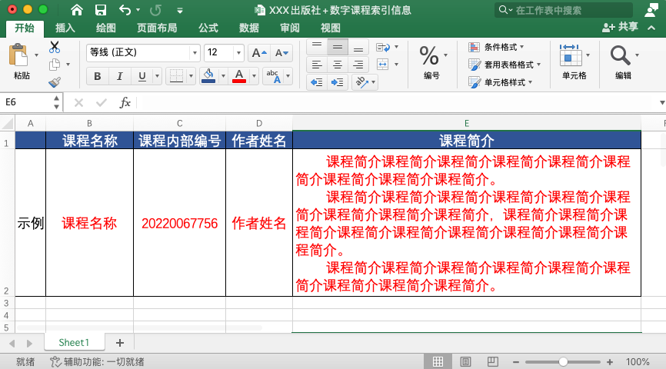

（2）课程封面
jpg、png均可，图片宽高比为16:9。课程封面以“课程名称”命名，如“中小学人工智能教学.jpg” 或“中小学人工智能教学.png”。
（3）课程视频
画面1920x1080高清，视频画面清晰、声音无底噪，视频格式： mp4，视频编码：H.264。以“课程名称”命名，如“中小学人工智能教学.mp4”。
（4）同一个课程的封面及视频放在一个文件夹里
命名为“课程名称+封面及视频”,如“中小学人工智能教学+封面及视频”。将所有的课程文件放在一个文件夹里，名称为“出版社名称+数字课程”，如“XXX出版社+数字课程”。
上 传 说 明
（1）请将以上所有文件打包并以出版社名称命名，于2022年12月2日前，点击以下链接提交。提交链接：
https://pan.baidu.com/disk/main#/transfer/send?surl=AD0AAAAAAA-SOg
（2）文件夹打包示意：
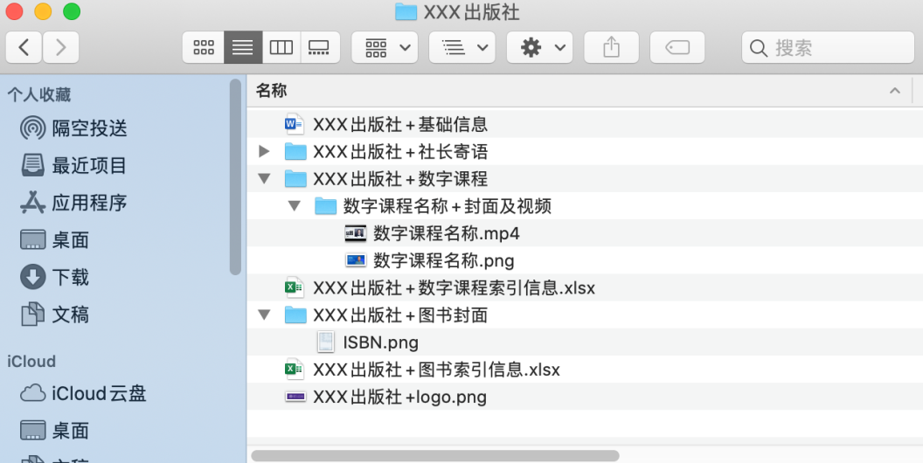

联系人：程国平 13691192591， 147775906@QQ.COM
韩 坤 15313138096， hankun@bookask.com

中国大学出版社协会
2022年11月18日

